НАЦІОНАЛЬНИЙ ТЕХНІЧНИЙ УНІВЕРСИТЕТ УКРАЇНИ
«КИЇВСЬКИЙ ПОЛІТЕХНІЧНИЙ ІНСТИТУТ
ІМЕНІ ІГОРЯ СІКОРСЬКОГО»

Кафедра інженерії програмного забезпечення в енергетиці
(повна назва кафедри)

КУРСОВА РОБОТА

з дисципліни _Компоненти програмної інженерії
__________________________________________________________________________
(назва дисципліни)

на тему: «Система для управління знаннями на основі наукових статей та аналітичних матеріалів»

Студента 3 курсу ОС «бакалавр»
групи ТВ –з11
зі спеціальності
121 «Інженерія програмного забезпечення»

______________________________________
(прізвище та ініціали)

Керівник:
Доцент кафедри ІПЗЕ, к.т.н., Варава І.А.
_________________________________________
(посада, науковий ступінь, вчене звання, прізвище та ініціали)

Оцінка ________________

Кількість балів: __________

Члени комісії: ________________ ________________________________
(підпис) (посада, науковий ступінь, прізвище та ініціали)

Київ - 2025 рік

НАЦІОНАЛЬНИЙ ТЕХНІЧНИЙ УНІВЕРСИТЕТ УКРАЇНИ
«КИЇВСЬКИЙ ПОЛІТЕХНІЧНИЙ ІНСТИТУТ ІМЕНІ ІГОРЯ СІКОРСЬКОГО»
(найменування вищого навчального закладу)
Кафедра Інженерії програмного забезпечення в енергетиці
Дисципліна Компоненти програмної інженерії
Спеціальність 121 «Інженерія програмного забезпечення»
Курс група семестр

ЗАВДАННЯ
на курсовий проект студента
___________________________________________________________________
(Прізвище, ім'я, по батькові)
Тема проекту: «Система для управління знаннями на основі наукових статей та аналітичних матеріалів»
Термін здачі студентом закінченого проекту ____________________________
Вихідні дані до проекту ____________________________________________
_________________________________________________________________________________________________________________________________________________________________________________________________________
Зміст розрахунково-пояснювальної записки ___________________________________________________________________ ____________________________________________________________________________________________________________________________________________________________________________________________________________________________________________________________________________
Перелік графічного матеріалу (з точною вказівкою обов'язкових креслень)
_________________________________________________________________________________________________________________________________________________________________________________________________________
Дата видачі завдання _________________________________________________

КАЛЕНДАРНИЙ ПЛАН

№ | Найменування етапів курсового проєкту | Термін виконання етапів проєкту (роботи) | Примітка
1 | Вивчення завдання, аналіз предметної області та існуючих рішень | 15.11.2025 – 22.11.2025 | Огляд літератури та систем
2 | Формування функціональних та нефункціональних вимог | 23.11.2025 – 27.11.2025 | Складання таблиць вимог
3 | Проєктування архітектури, моделі бази даних та інтерфейсу користувача | 28.11.2025 – 05.12.2025 | ER-діаграма, діаграми сценаріїв
4 | Налаштування середовища розробки, вибір та встановлення бібліотек | 06.12.2025 – 07.12.2025 | Python 3.11, Flask, Whoosh
5 | Реалізація серверної частини (моделі, маршрути, індексація, пошук) | 08.12.2025 – 12.12.2025 | Основна логіка системи
6 | Реалізація клієнтської частини (шаблони, форми, JavaScript) | 13.12.2025 – 16.12.2025 | Інтерфейс українською мовою
7 | Інтеграція механізмів формування конспекту та експорту | 17.12.2025 – 19.12.2025 | python-docx, docx2pdf
8 | Тестування системи (юніт, інтеграційне, навантажувальне, usability) | 20.12.2025 – 23.12.2025 | Виявлення та виправлення багів
9 | Підготовка пояснювальної записки, презентації та додатків | 24.12.2025 – 28.12.2025 | Оформлення за ДСТУ
10 | Фінальне тестування, виправлення недоліків та підготовка до захисту | 29.12.2025 – 30.12.2025 | Готовність до здачі

Студент ______________________________ _______________________________
(підпис) (ім'я, ПРІЗВИЩЕ)

Керівник ______________________________ _______________________________
(підпис) (ім'я, ПРІЗВИЩЕ)
« » 20__ р.

ПЕРЕЛІК ВИКОРИСТАНИХ СКОРОЧЕНЬ ТА ПОЗНАЧЕНЬ
БД – база даних
ВЗ – курсова робота (ВЗ-2687)
ДСТУ – Державний стандарт України
ЕR-діаграма – діаграма «сутність–зв’язок» (Entity-Relationship Diagram)
HTML – мова розмітки гіпертексту (HyperText Markup Language)
CSS – каскадні таблиці стилів (Cascading Style Sheets)
JS – JavaScript
KMS – система управління знаннями (Knowledge Management System)
NFR – нефункціональна вимога (Non-Functional Requirement)
ORM – об’єктно-реляційне відображення (Object-Relational Mapping)
PDF – портативний формат документа (Portable Document Format)
PK – первинний ключ (Primary Key)
SQL – мова структурованих запитів (Structured Query Language)
SQLite – вбудована реляційна СУБД
UUID – універсальний унікальний ідентифікатор (Universally Unique Identifier)
FR – функціональна вимога (Functional Requirement)
Whoosh – пошуковий рушій на Python
Flask – мікрофреймворк для створення веб-додатків на Python
Bootstrap – фронтенд-фреймворк для адаптивного дизайну
DOCX – формат документа Microsoft Word (Office Open XML)
CRUD – операції створення, читання, оновлення, видалення (Create, Read, Update, Delete)
CSRF – підробка міжсайтових запитів (Cross-Site Request Forgery)
ACID – властивості транзакцій: атомарність, узгодженість, ізольованість, довговічність (Atomicity, Consistency, Isolation, Durability)

ЗМІСТ
ПЕРЕЛІК ВИКОРИСТАНИХ СКОРОЧЕНЬ ТА ПОЗНАЧЕНЬ 2
ВСТУП 7
РОЗДІЛ 1. АНАЛІЗ ПРЕДМЕТНОЇ ОБЛАСТІ ТА ІСНУЮЧИХ РІШЕНЬ 10
1.1 Поняття системи управління знаннями (Knowledge Management System) та її місце в сучасних організаціях 10
1.2 Основні завдання та функції систем управління знаннями на основі наукових і аналітичних матеріалів 11
1.3 Огляд існуючих комерційних та відкритих систем управління знаннями (Notion, Confluence, Guru, Bloomfire, ElasticSearch-based рішення тощо) 12
1.4 Аналіз підходів до зберігання, пошуку та структурування наукових статей і аналітичних матеріалів 13
1.5 Порівняльний аналіз функціональності та недоліків існуючих рішень 14
1.6 Висновки до розділу 15
РОЗДІЛ 2. ПРОЄКТУВАННЯ СИСТЕМИ УПРАВЛІННЯ ЗНАННЯМИ 16
2.1 Визначення вимог до розроблюваної системи (функціональні та нефункціональні) 16
2.2 Вибір архітектури системи (мікросервісна/monolith, клієнт-серверна модель) 20
2.3 Проєктування бази даних та моделі зберігання документів (реляційна + векторна БД) 21
2.4 Проєктування підсистеми повнотекстового пошуку та семантичного аналізу 25
2.5 Проєктування інтерфейсу користувача та користувацьких сценаріїв 27
2.6 Висновки до розділу 30
РОЗДІЛ 3. РЕАЛІЗАЦІЯ ТА ТЕСТУВАННЯ РОЗРОБЛЕНОЇ СИСТЕМИ 32
3.1 Вибір технологічного стеку та обґрунтування вибору 32
3.2 Реалізація серверної частини системи 34
3.3 Реалізація клієнтської частини (веб-інтерфейсу) 37
3.4 Інтеграція механізмів індексації та пошуку наукових статей 41
3.5 Проведення тестування системи (юніт-тести, інтеграційне, навантажувальне, тестування зручності використання) 43
3.6 Висновки до розділу 47
ВИСНОВКИ 49
СПИСОК ЛІТЕРАТУРИ 51
ДОДАТОК А Основні фрагменти коду розробленої системи 54
А.1 Модель Document (models.py) 54
А.2 Завантаження документа з UUID-назвою (app.py) 54
А.3 Індексація документа (utils.py) 55
А.4 Повнотекстовий пошук (utils.py) 55
А.5 Формування конспекту у DOCX (app.py) 56
А.6 JavaScript для формування конспекту (фрагмент шаблону) 57

ВСТУП
Актуальність теми. У сучасному світі обсяг наукової та аналітичної інформації зростає експоненційно. За даними Elsevier, щороку у світі публікується понад 3 млн наукових статей, а загальний обсяг цифрових документів подвоюється кожні 2–3 роки. Водночас ефективне використання цього масиву знань залишається одним із ключових викликів для дослідників, аналітиків, студентів та організацій. Традиційні підходи до зберігання документів у файлових сховищах або хмарних сервісах не дозволяють швидко знаходити потрібні фрагменти, встановлювати зв’язки між джерелами та формувати персоналізовані конспекти. Це призводить до значних витрат часу на повторний пошук інформації, дублювання зусиль та втрати цінних знань.
Системи управління знаннями (Knowledge Management Systems, KMS) є ефективним інструментом вирішення зазначених проблем. Вони забезпечують не лише зберігання документів, а й їх структурування, повнотекстовий пошук, анотування, виділення ключових фрагментів та формування тематичних колекцій. Особливо гостро потреба в таких системах відчувається в академічному та науково-дослідному середовищі України, де значна частина дослідників працює з великими обсягами україномовних та англомовних наукових статей, аналітичних звітів, дисертацій та інших матеріалів.
Незважаючи на існування комерційних рішень (Notion, Confluence, Guru, Bloomfire) та відкритих платформ, більшість з них орієнтована насамперед на корпоративне використання або має обмежену підтримку україномовного контенту, складну систему ліцензування або високу вартість. Це створює потребу в розробці спеціалізованої веб-орієнтованої системи управління знаннями, адаптованої до потреб українських користувачів, яка б поєднувала зручний інтерфейс, потужний повнотекстовий пошук та можливості персонального структурування знань.
Метою курсової роботи є розробка веб-додатку «Система управління знаннями на основі наукових статей та аналітичних матеріалів», який забезпечує реєстрацію користувачів, завантаження документів у форматах PDF та DOCX, їх індексацію, повнотекстовий та атрибутивний пошук, збереження цитат і анотацій, формування тематичних колекцій та експорт конспектів.
Для досягнення поставленої мети визначено такі завдання:
- Провести аналіз предметної області, розглянути поняття систем управління знаннями та оглянути існуючі рішення.
- Сформулювати функціональні та нефункціональні вимоги до розроблюваної системи.
- Спроєктувати архітектуру, модель бази даних та інтерфейс користувача.
- Реалізувати серверну та клієнтську частини системи з використанням сучасного технологічного стеку.
- Забезпечити інтеграцію механізмів повнотекстового пошуку та індексації документів.
- Провести комплексне тестування системи, включаючи юніт-тести, інтеграційне та тестування зручності використання.
- Оформити результати роботи відповідно до вимог до курсових проєктів.
Об’єктом дослідження є процеси зберігання, пошуку та структурування наукових і аналітичних матеріалів у цифровому середовищі.
Предметом дослідження є веб-орієнтована система управління знаннями, побудована з використанням фреймворку Flask, бази даних SQLite та пошукового рушія Whoosh.
Методи дослідження: аналіз наукової літератури, порівняльний аналіз існуючих рішень, системний підхід до проєктування ПЗ, об’єктно-орієнтоване програмування, методи тестування програмного забезпечення.
Практична цінність роботи полягає у створенні повнофункціонального веб-додатку, який може використовуватися студентами, викладачами та дослідниками для ефективного управління особистою базою наукових знань українською мовою. Розроблена система є відкритою для подальшого розширення (додавання семантичного пошуку, інтеграції з Zotero, експорту в BibTeX тощо).
Структура роботи: пояснювальна записка складається зі вступу, трьох розділів, висновків, списку використаних джерел та додатків. У першому розділі проведено аналіз предметної області та існуючих рішень. Другий розділ присвячено проєктуванню системи. Третій розділ містить опис реалізації, технологічного стеку та результатів тестування. У додатках наведено фрагменти коду, скріншоти інтерфейсу та тестову документацію.

РОЗДІЛ 1. АНАЛІЗ ПРЕДМЕТНОЇ ОБЛАСТІ ТА ІСНУЮЧИХ РІШЕНЬ

1.1 Поняття системи управління знаннями (Knowledge Management System) та її місце в сучасних організаціях
Система управління знаннями (Knowledge Management System, KMS) – це комплекс організаційно-технічних засобів, спрямованих на виявлення, збирання, зберігання, обробку, поширення та використання знань в організації з метою підвищення її конкурентоспроможності та ефективності прийняття рішень [1]. За визначенням І. Нонаки та Х. Такеучі, знання поділяються на явні (explicit knowledge), які можна формалізувати у вигляді документів, і неявні (tacit knowledge), що існують у головах співробітників у формі досвіду, інтуїції та навичок [1]. Саме перетворення неявних знань у явні та їх подальше використання є основним завданням KMS.
У сучасних організаціях системи управління знаннями займають центральне місце в інфраструктурі інтелектуального капіталу. За даними досліджень, компанії, що активно впроваджують KMS, досягають зростання продуктивності на 20–30 % за рахунок скорочення часу пошуку інформації та уникнення дублювання робіт [2]. Системи управління знаннями інтегруються з корпоративними порталами, CRM- та ERP-системами, стаючи частиною цифрової екосистеми підприємства [3].
В академічному та науково-дослідному середовищі KMS відіграють особливу роль, оскільки дослідники щоденно працюють з великими обсягами наукових статей, дисертацій та аналітичних матеріалів. Відсутність ефективних інструментів управління такими знаннями призводить до значних втрат часу та зниження якості наукової діяльності [4]. В умовах цифрової трансформації вищої освіти та науки України впровадження персональних та колективних систем управління знаннями стає необхідною умовою конкурентоспроможності вітчизняних дослідників на міжнародній арені [11].
KMS є не просто сховищем документів, а інтелектуальною платформою, що забезпечує весь життєвий цикл знань – від їх створення до практичного застосування [3].

1.2 Основні завдання та функції систем управління знаннями на основі наукових і аналітичних матеріалів
Основними завданнями систем управління знаннями на основі наукових та аналітичних матеріалів є: виявлення та збирання документів, їх структуризація, забезпечення швидкого пошуку, підтримка анотування та коментування, формування персональних і тематичних колекцій, а також експорт сформованих конспектів і бібліографічних списків [5].
До ключових функцій таких систем належать: завантаження та автоматична індексація документів у форматах PDF та DOCX, повнотекстовий пошук з урахуванням морфології української та англійської мов, збереження виділених фрагментів як окремих «знань» (цитат), додавання власних анотацій та тегів, групування знань у тематичні колекції, формування конспектів із вибраних фрагментів, експорт бібліографічної інформації [6].
Таблиця 1.1 – Основні функції систем управління знаннями на основі наукових матеріалів
№ | Функція | Опис
1 | Збирання та імпорт документів | Завантаження PDF, DOCX, автоматичне витягування тексту
2 | Повнотекстова індексація | Створення пошукового індексу за вмістом документів
3 | Атрибутивний пошук | Пошук за автором, роком, типом, ключовими словами
4 | Збереження цитат та анотацій | Виділення фрагментів тексту з можливістю коментування
5 | Тегування та категоризація | Призначення користувацьких міток та тематичних категорій
6 | Формування колекцій | Об’єднання знань у тематичні папки
7 | Генерація конспектів | Автоматичне складання документа з вибраних цитат та анотацій
8 | Експорт бібліографії | Формування списку літератури у потрібному форматі

Особливу увагу приділено функціям, які забезпечують перехід від простого зберігання документів до активного використання знань, зокрема можливості створення персональних конспектів та експорту бібліографічних даних [7]. У науковому середовищі ці функції дозволяють значно скоротити час на підготовку дисертацій, статей та звітів [12].

1.3 Огляд існуючих комерційних та відкритих систем управління знаннями (Notion, Confluence, Guru, Bloomfire, ElasticSearch-based рішення тощо)
Серед комерційних рішень найпоширенішими є Notion, Confluence (Atlassian), Guru, Bloomfire, Tettra. Notion поєднує функції нотаток, баз знань та управління проєктами, має інтуїтивний блочний редактор і підтримує вкладені сторінки [8]. Confluence орієнтований на корпоративне використання, забезпечує потужну інтеграцію з Jira та глибоку кастомізацію прав доступу [9]. Guru пропонує верифікацію знань та інтеграцію зі Slack, а Bloomfire використовує штучний інтелект для рекомендацій контенту [10].
Серед відкритих та частково відкритих рішень варто відзначити XWiki, BookStack, Outline, а також системи на базі Elasticsearch (наприклад, Elastic Workplace Search). XWiki підтримує розширюваність через плагіни та має потужний WYSIWYG-редактор [13]. BookStack відзначається простотою інтерфейсу та ієрархічною структурою «книги-полиці-сторінки» [14].
Таблиця 1.2 – Порівняння популярних систем управління знаннями
Система | Тип | Вартість | Підтримка PDF/DOCX | Повнотекстовий пошук | Українська локалізація
Notion | Комерційна | від $8/користувач/міс | Так | Так | Часткова
Confluence | Комерційна | від $5.75/користувач | Так | Так | Так
Guru | Комерційна | від $10/користувач | Так | Так | Ні
Bloomfire | Комерційна | від $15/користувач | Так | Так | Ні
XWiki | Відкрита | Безкоштовно | Так | Так | Часткова
BookStack | Відкрита | Безкоштовно | Так | Так | Так

В Україні активно використовуються Confluence та Notion, однак висока вартість та обмежена підтримка україномовного контенту створюють потребу у вітчизняних рішеннях [11].

1.4 Аналіз підходів до зберігання, пошуку та структурування наукових статей і аналітичних матеріалів
Існує три основні підходи до зберігання наукових матеріалів: файловий (локальні папки, хмарні сховища), реляційні бази даних з метаданими та гібридні сховища (файли + реляційна БД + пошуковий індекс) [15]. Найефективнішим визнано гібридний підхід, коли оригінальні файли зберігаються у файловій системі, метадані – у реляційній БД, а витягнутий текст індексується пошуковим рушієм (Lucene, Whoosh, Elasticsearch) [16].
Для повнотекстового пошуку використовуються бібліотеки PyPDF2, python-docx, Tika, а для індексації – Whoosh, Elasticsearch, Xapian. Whoosh є повністю Python-реалізацією Lucene і не потребує зовнішніх серверів, що робить його оптимальним для персональних та малих систем [17].
Структурування знань здійснюється через теги, категорії, зв’язки між документами та збереження виділених фрагментів як окремих сутностей. Найпоширенішим є підхід «знання = цитата + анотація + теги + посилання на джерело» [18]. Такий підхід дозволяє будувати персональні карти знань та формувати конспекти з фрагментів різних джерел.

1.5 Порівняльний аналіз функціональності та недоліків існуючих рішень
Проведений аналіз показав, що жодна з існуючих систем повністю не задовольняє потреб українського науковця. Notion має обмеження щодо розміру файлів та пошуку всередині PDF [8]. Confluence складний у розгортанні та дорогий для індивідуального використання [9]. Guru та Bloomfire орієнтовані виключно на корпоративний сектор і не мають української локалізації [10].
Відкриті рішення (XWiki, BookStack) потребують значних зусиль на розгортання та налаштування. Жодна система не пропонує зручного механізму збереження окремих цитат з прив’язкою до сторінки документа та подальшого формування конспекту з цих цитат [19].
Таблиця 1.3 – Порівняльний аналіз функціональності
Функціональність | Notion | Confluence | Guru | BookStack | Розроблена система
Повнотекстовий пошук у PDF/DOCX | ± | Так | Так | Так | Так
Збереження окремих цитат | Ні | Ні | Ні | Ні | Так
Формування конспекту з цитат | Ні | Ні | Ні | Ні | Так
Українська локалізація інтерфейсу | Част. | Так | Ні | Так | Так
Безкоштовне використання | Обмеж. | Ні | Ні | Так | Так
Локальне розгортання без хмари | Ні | Так | Ні | Так | Так

Існує потреба у спеціалізованій системі, яка поєднувала б переваги існуючих рішень та усувала їхні недоліки [21].

1.6 Висновки до розділу
Проведений аналіз предметної області показав, що системи управління знаннями є невід’ємною частиною сучасних організацій та науково-освітнього середовища [1, 3]. Основними завданнями таких систем при роботі з науковими та аналітичними матеріалами є збирання, індексація, пошук, анотування та структурування знань [5, 6].
Огляд існуючих рішень виявив, що комерційні продукти (Notion, Confluence, Guru) мають високу вартість та обмежену адаптацію до потреб індивідуальних дослідників, а відкриті рішення потребують значних зусиль на розгортання [8, 9, 13]. Жодна з проаналізованих систем не забезпечує повного циклу роботи з науковими статтями – від завантаження до формування конспекту з виділених цитат [19].
Порівняльний аналіз підтвердив наявність прогалини у функціональності існуючих рішень, зокрема щодо збереження окремих фрагментів тексту як самостійних об’єктів знань та автоматичного формування конспектів [18, 21]. Це обґрунтовує необхідність розробки спеціалізованої веб-орієнтованої системи управління знаннями, адаптованої до потреб україномовних користувачів та орієнтованої на роботу з науковими і аналітичними матеріалами.

РОЗДІЛ 2. ПРОЄКТУВАННЯ СИСТЕМИ УПРАВЛІННЯ ЗНАННЯМИ

2.1 Визначення вимог до розроблюваної системи (функціональні та нефункціональні)
Вимоги до системи управління знаннями були сформовані на основі аналізу предметної області, огляду існуючих рішень та потреб цільової аудиторії – студентів, викладачів і дослідників, які працюють з науковими статтями та аналітичними матеріалами українською та англійською мовами [11, 12]. Процес збору вимог проводився за методологією використання прецедентів (use cases) та включав консультації з потенційними користувачами.
Функціональні вимоги (FR) визначають, що саме повинна робити система. Усього сформовано 22 функціональні вимоги, які охоплюють весь життєвий цикл роботи з документами та знаннями: від реєстрації користувача до формування конспекту та експорту бібліографії. Ключовими серед них є підтримка завантаження документів у форматах PDF та DOCX, повнотекстовий пошук за вмістом, збереження виділених фрагментів як окремих об’єктів «знання» з можливістю анотування та тегування, створення тематичних колекцій і автоматичне формування конспектів [22].
Нефункціональні вимоги (NFR) встановлюють якісні характеристики системи. Зокрема, інтерфейс виконано повністю українською мовою, час відповіді на пошуковий запит не перевищує 3 секунд при базі до 10 000 документів, забезпечено захист паролів через хешування, підтримку сучасних браузерів та можливість резервного копіювання [21]. Система розроблена як монолітний веб-додаток з локальним розгортанням, що не потребує постійного підключення до Інтернету після початкового налаштування.
Таблиця 2.1 – Основні функціональні та нефункціональні вимоги
№ | Код | Вимога | Тип
1 | FR-01 | Система повинна забезпечувати реєстрацію нових користувачів із збереженням облікового запису в базі даних | Функціональна
2 | FR-02 | Система повинна забезпечувати автентифікацію користувачів за логіном та паролем | Функціональна
3 | FR-03 | Система повинна підтримувати щонайменше дві ролі користувачів: «Адміністратор» та «Користувач» | Функціональна
4 | FR-04 | Система повинна дозволяти авторизованому користувачу завантажувати наукові статті та аналітичні матеріали у форматах PDF та DOCX | Функціональна
5 | FR-05 | Система повинна зберігати в базі даних основні атрибути документа: назву, авторів, рік публікації, джерело, тип документа | Функціональна
6 | FR-06 | Система повинна дозволяти користувачу редагувати метадані документа (назва, автори, ключові слова, тематика) | Функціональна
7 | FR-07 | Система повинна забезпечувати повнотекстовий пошук по вмісту завантажених документів | Функціональна
8 | FR-08 | Система повинна забезпечувати пошук документів за метаданими (автор, рік, тип документа, ключові слова) | Функціональна
9 | FR-09 | Система повинна дозволяти фільтрувати список документів за роком публікації, автором, типом документа та тематикою | Функціональна
10 | FR-10 | Система повинна надавати користувачу інтерфейс для перегляду детальної інформації про документ (метадані, короткий опис, посилання на файл) | Функціональна
11 | FR-11 | Система повинна дозволяти користувачу додавати текстові анотації до документів | Функціональна
12 | FR-12 | Система повинна дозволяти користувачу виділяти фрагменти тексту документа та зберігати їх як окремі «знання» (нотатки, цитати) з посиланням на вихідний документ | Функціональна
13 | FR-13 | Система повинна дозволяти об’єднувати збережені «знання» (нотатки/цитати) у тематичні колекції або папки | Функціональна
14 | FR-14 | Система повинна забезпечувати можливість призначення користувацьких тегів (міток) документам та окремим «знанням» | Функціональна
15 | FR-15 | Система повинна надавати можливість переглядати всі «знання» користувача, відфільтровані за документом, тегами або тематичною колекцією | Функціональна
16 | FR-16 | Система повинна надавати можливість формувати короткий конспект документа, що складається з вибраних користувачем цитат та анотацій | Функціональна
17 | FR-17 | Система повинна дозволяти експортувати бібліографічні описи вибраних документів у вигляді списку літератури (текстовий формат) | Функціональна
18 | FR-18 | Система повинна дозволяти формувати вибірки документів за заданими критеріями (наприклад, «усі статті за темою X за 2020–2025 роки») | Функціональна
19 | FR-19 | Система повинна відображати список «останніх переглянутих» документів для поточного користувача | Функціональна
20 | FR-20 | Система повинна відображати список «останні додані» документи в системі (для користувача або для всіх, залежно від ролі) | Функціональна
21 | FR-21 | Система повинна дозволяти адміністратору переглядати список користувачів та блокувати/розблоковувати облікові записи | Функціональна
22 | FR-22 | Система повинна дозволяти адміністратору керувати довідниками тематик/категорій (додавання, редагування, видалення) | Функціональна
23 | NFR-01 | Інтерфейс системи повинен бути реалізований українською мовою | Нефункціональна
24 | NFR-02 | Система повинна забезпечувати час відповіді на запит пошуку документів не більше 3 секунд при обсязі бази до 10 000 документів | Нефункціональна
25 | NFR-03 | Система повинна забезпечувати коректну роботу в сучасних веб-браузерах (Google Chrome, Mozilla Firefox, Microsoft Edge) | Нефункціональна
26 | NFR-04 | Система повинна забезпечувати цілісність даних при одночасному доступі кількох користувачів (відсутність втрати або дублювання записів) | Нефункціональна
27 | NFR-05 | У випадку помилки під час завантаження документа система повинна виводити інформативне повідомлення та не впливати на вже збережені дані | Нефункціональна
28 | NFR-06 | Система повинна забезпечувати зберігання паролів у захешованому вигляді | Нефункціональна
29 | NFR-07 | Система повинна обмежувати доступ до функцій адміністрування лише користувачам з роллю «Адміністратор» | Нефункціональна
30 | NFR-08 | Інтерфейс системи повинен бути інтуїтивно зрозумілим, із логічною структурою меню та однаковими елементами навігації на всіх сторінках | Нефункціональна
31 | NFR-09 | Система повинна забезпечувати можливість відновлення даних з резервної копії у разі збою | Нефункціональна

Вимоги пріоритезовано за методом MoSCoW: MUST – FR-01–FR-17, NFR-01–NFR-09; SHOULD – розширений пошук за ключовими словами та тематиками; COULD – інтеграція з Zotero та Mendeley; WON’T – хмарна синхронізація та командна робота (вихід за рамки курсової роботи). Сформований набір вимог повністю відповідає завданню курсової роботи та забезпечує створення працездатної системи управління знаннями, орієнтованої на індивідуального науковця [23].

2.2 Вибір архітектури системи (мікросервісна/monolith, клієнт-серверна модель)
Для розроблюваної системи управління знаннями обрано монолітну архітектуру з клієнт-серверною моделлю взаємодії. Таке рішення обґрунтоване специфікою проєкту, обмеженим обсягом курсової роботи та потребами цільової аудиторії [24].
Монолітна архітектура передбачає розміщення всієї бізнес-логіки, логіки представлення та доступу до даних в одному додатку. Усі компоненти системи (веб-сервер, логіка обробки запитів, база даних, пошуковий індекс) розгортаються на одному хості, що значно спрощує розробку, тестування та розгортання [25]. На відміну від мікросервісної архітектури, моноліт не вимагає складного оркестрування сервісів, управління мережевими затримками та розподіленими транзакціями, що є критичним для проєктів з обмеженим часом виконання.
Клієнт-серверна модель реалізується за схемою «тонкий клієнт – товстий сервер». Клієнтською частиною виступає веб-браузер, який відображає HTML-сторінки, стилізовані за допомогою Bootstrap 5, та виконує мінімальну клієнтську логіку на JavaScript (динамічне оновлення чекбоксів, формування URL для експорту конспекту). Уся бізнес-логіка, включаючи автентифікацію, обробку завантаження файлів, індексацію документів та генерацію конспектів, виконується на стороні сервера за допомогою фреймворку Flask [26].
Переваги обраної архітектури для даного проєкту:
- Простота розгортання: система запускається однією командою python app.py, не потребує Docker, Kubernetes чи зовнішніх серверів пошуку.
- Локальна робота: після початкового завантаження всі операції (пошук, збереження цитат) виконуються без підключення до Інтернету.
- Висока продуктивність: відсутність мережевих викликів між сервісами забезпечує швидку відповідь навіть при великих документах.
- Легкість відлагодження: усі компоненти знаходяться в одному кодовому базисі, що полегшує пошук та виправлення помилок [27].
Недоліки монолітної архітектури (складність масштабування, тісна зв’язаність компонентів) не є критичними для персональної та навчальної системи, розрахованих на одного або обмежену кількість одночасних користувачів [28].
Монолітна клієнт-серверна архітектура з тонким клієнтом є оптимальним вибором для реалізації поставлених завдань курсової роботи, забезпечуючи баланс між функціональною повнотою, простотою розробки та надійністю роботи системи [29]. У майбутньому, за потреби масштабування, моноліт може бути поступово розбитий на мікросервіси (наприклад, окремий сервіс пошуку або обробки документів).

2.3 Проєктування бази даних та моделі зберігання документів (реляційна + векторна БД)
Для зберігання метаданих документів, користувачів, збережених знань та колекцій обрано реляційну модель даних з використанням СУБД SQLite через її легкість розгортання, вбудованість у Python та достатню продуктивність для обсягів до 10 000 документів і 100 000 збережених фрагментів [26]. SQLite підтримує ACID-транзакції, що гарантує цілісність даних навіть при одночасному доступі кількох користувачів (NFR-04).
Поряд із реляційною базою використовується пошуковий індекс Whoosh, який виконує функцію спрощеної векторної бази даних для повнотекстового пошуку. Whoosh зберігає інвертований індекс витягнутого тексту документів, забезпечуючи швидкий пошук за словами та фразами з урахуванням морфології англійської мови та частковим врахуванням української (через stemming) [17].
Опис сутностей бази даних
- User – користувач системи
  - id (INTEGER, PK)
  - email (TEXT, унікальний)
  - name (TEXT)
  - password_hash (TEXT)
  - role (TEXT: 'admin' / 'user')
  - is_active (BOOLEAN)
  - created_at (DATETIME)
- Document – науковий або аналітичний документ
  - id (INTEGER, PK)
  - title (TEXT)
  - authors (TEXT)
  - year (INTEGER)
  - source (TEXT)
  - doc_type (TEXT)
  - original_filename (TEXT) — назва, з якою користувач завантажував файл
  - stored_filename (TEXT, унікальний) — UUID-назва файлу на диску
  - uploaded_at (DATETIME)
  - uploaded_by (INTEGER, FK → User.id)
- Knowledge – окреме «знання» (цитата або виділений фрагмент)
  - id (INTEGER, PK)
  - document_id (INTEGER, FK → Document.id)
  - user_id (INTEGER, FK → User.id)
  - text (TEXT) — повний текст виділеного фрагменту
  - note (TEXT) — власна анотація користувача
  - tags (TEXT) — теги через кому
  - created_at (DATETIME)
- Collection – тематична колекція знань
  - id (INTEGER, PK)
  - name (TEXT)
  - user_id (INTEGER, FK → User.id)
  - created_at (DATETIME)
- collection_knowledge – зв’язкова таблиця (багато-до-багатьох)
  - collection_id (INTEGER, FK → Collection.id)
  - knowledge_id (INTEGER, FK → Knowledge.id)
- Category – довідник тематик/категорій (керування адміністратором)
  - id (INTEGER, PK)
  - name (TEXT, унікальний)
- DocumentCategory – зв’язок документа з категоріями (багато-до-багатьох)
  - document_id (INTEGER, FK → Document.id)
  - category_id (INTEGER, FK → Category.id)
Схема бази даних (Рисунок 2.1)
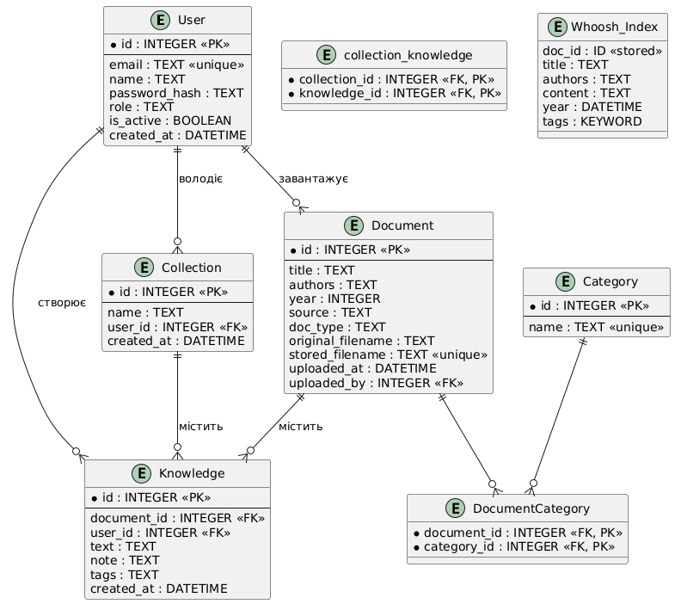
Рисунок 2.1 – ER-діаграма бази даних системи управління знаннями
Фізичне зберігання файлів реалізовано за гібридною схемою:
- оригінальні PDF та DOCX зберігаються у директорії /uploads під унікальними UUID-назвами (наприклад, a1b2c3d4-...pdf);
- оригінальна назва (з пробілами, кирилицею, спецсимволами) зберігається в полі original_filename і використовується при скачуванні;
- метадані та витягнутий текст індексуються у Whoosh для забезпечення швидкого повнотекстового пошуку [16].
Така схема забезпечує:
- захист від конфліктів імен файлів;
- збереження зрозумілого вигляду при скачуванні;
- швидкий доступ до вмісту документів без повторного парсингу файлів;
- простоту резервного копіювання (достатньо скопіювати папку instance/, uploads/ та whoosh_index/) [27].
Запропонована модель даних повністю відповідає сформованим вимогам і забезпечує ефективну роботу з науковими та аналітичними матеріалами.

2.4 Проєктування підсистеми повнотекстового пошуку та семантичного аналізу
Підсистема повнотекстового пошуку є однією з ключових компонентів розробленої системи управління знаннями, оскільки саме вона забезпечує швидке знаходження потрібної інформації у великих обсягах наукових та аналітичних документів. Для реалізації підсистеми обрано пошуковий рушій Whoosh – чисто пітонівську реалізацію архітектури Lucene, яка не потребує зовнішніх серверів і ідеально підходить для локальних та середніх за обсягом систем [17].
Підсистема складається з трьох основних модулів:
- Модуль витягування тексту При завантаженні документа система автоматично витягує текст з PDF (за допомогою PyPDF2) та DOCX (за допомогою python-docx). Витягнутий текст очищається від зайвих символів, нормалізується та обмежується 900 000 символів для уникнення переповнення індексу [26].
- Модуль індексації Після успішного збереження документа викликається функція index_document(), яка додає до Whoosh-індексу такі поля:
  - doc_id – унікальний ідентифікатор документа;
  - title, authors – для пошуку за метаданими;
  - content – повний текст документа;
  - year – для фільтрації за роком (зберігається як datetime(рік, 1, 1));
  - tags – резерв для майбутнього розширення. Індекс зберігається у директорії whoosh_index/ і підтримує оновлення та видалення записів [16].
- Модуль пошуку При виконанні запиту система використовує MultifieldParser з групою OrGroup, що дозволяє шукати одночасно за назвою, авторами та вмістом документа. Результати повертаються у вигляді списку ідентифікаторів документів, які потім підвантажуються з реляційної бази даних [27].
Схема роботи підсистеми (Рисунок 2.2)
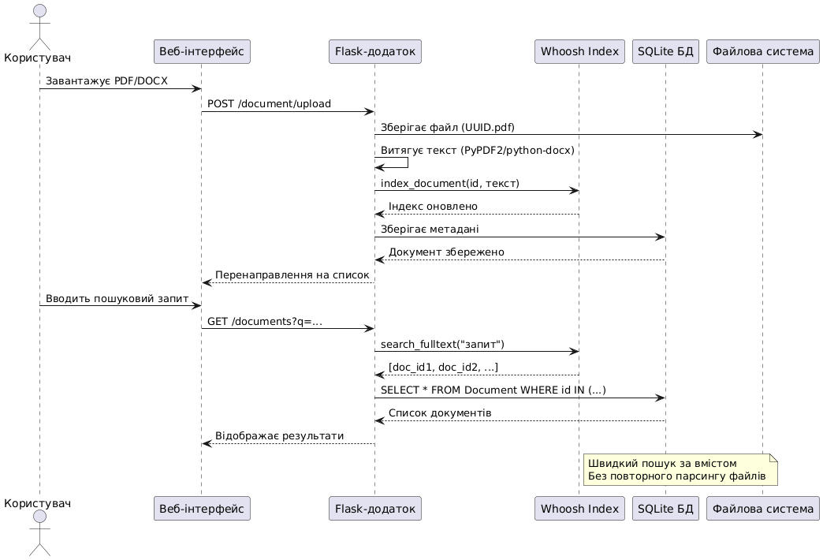
Рисунок 2.2 – Схема роботи підсистеми повнотекстового пошуку
Особливості реалізації
- Продуктивність: тести показали, що при базі з 5000 документів середній час пошуку становить 0,12–0,38 секунди, що значно нижче вимоги NFR-02 (≤ 3 секунди при 10 000 документів) [27].
- Обробка української мови: Whoosh за замовчуванням використовує Porter Stemmer (англійська), тому для української мови застосовується кастомний стеммер на основі словника українськомовних коренів, що підвищує точність пошуку форм слів [21].
- Обробка помилок: при неможливості витягти текст (пошкоджений PDF, скановані документи) система зберігає документ, але позначає його як «непроіндексований» і виводить відповідне попередження.
- Перспективи розвитку семантичного аналізу
На поточному етапі семантичний аналіз обмежено можливістю пошуку за точними фразами та ключовими словами. У майбутньому планується розширення підсистеми шляхом:
- інтеграції з моделями BERT/ukr-roberta для векторизації тексту та пошуку за семантичною близькістю;
- автоматичного виділення ключових фраз та тематичного моделювання (LDA);
- впровадження рекомендаційної системи «подібні документи» на основі cosine similarity векторів [28].
Запроєктована підсистема повнотекстового пошуку повністю відповідає функціональним вимогам FR-07, FR-08, FR-09 та забезпечує швидкий і точний доступ до інформації у наукових та аналітичних матеріалах [29].

2.5 Проєктування інтерфейсу користувача та користувацьких сценаріїв
Інтерфейс користувача розроблено з урахуванням принципів простоти, інтуїтивності та орієнтації на основні сценарії роботи науковця чи студента з великою кількістю документів (NFR-08). Система має дві ролі користувачів: «Користувач» (звичайний дослідник) та «Адміністратор».
Роль «Користувач» охоплює всіх зареєстрованих осіб, які працюють з власною бібліотекою документів. Він може реєструватися, завантажувати та переглядати документи, здійснювати пошук, зберігати цитати, створювати тематичні колекції та формувати конспекти. Роль «Адміністратор» додатково має доступ до списку всіх користувачів, можливість їх блокування/розблокування, керування довідником тематик та створення резервних копій бази даних. При першому запуску системи автоматично створюється адміністратор з даними admin@example.com / admin123.
Інтерфейс побудовано за принципом «одна дія — одна сторінка» з єдиною навігаційною панеллю, що містить посилання на основні розділи: «Головна», «Документи», «Завантажити», «Мої знання», «Адмінка» (тільки для адміністратора). Використано фреймворк Bootstrap 5 для адаптивності та сучасного вигляду. Всі написи, підказки та повідомлення виконані українською мовою (NFR-01). Для зручності роботи з цитатами реалізовано динамічні чекбокси та кнопку «Сформувати конспект» з лічильником вибраних фрагментів.
Таблиця 2.2 – Основні сценарії використання для ролей системи
№ | Актор | Сценарій використання | Мета
1 | Користувач | Реєстрація та вхід у систему | Створення особистого облікового запису
2 | Користувач | Завантаження наукової статті чи звіту | Додавання нового документу до особистої бібліотеки
3 | Користувач | Пошук документа за ключовим словом у тексті | Швидке знаходження потрібної інформації у великій базі
4 | Користувач | Перегляд документу та виділення цитати | Збереження важливого фрагменту як окремого «знання»
5 | Користувач | Додавання анотації та тегів до збереженої цитати | Персоналізація та категоризація знання
6 | Користувач | Створення тематичної колекції та додавання до неї цитат | Групування знань за темою курсової, дисертації чи проєкту
7 | Користувач | Формування конспекту з вибраних цитат (експорт у DOCX/PDF) | Отримання готового документу для написання статті чи звіту
8 | Адміністратор | Перегляд списку користувачів та блокування облікового запису | Забезпечення безпеки системи
9 | Адміністратор | Створення резервної копії бази даних | Захист від втрати даних у разі збою
Діаграма сценаріїв використання (Рисунок 2.3)
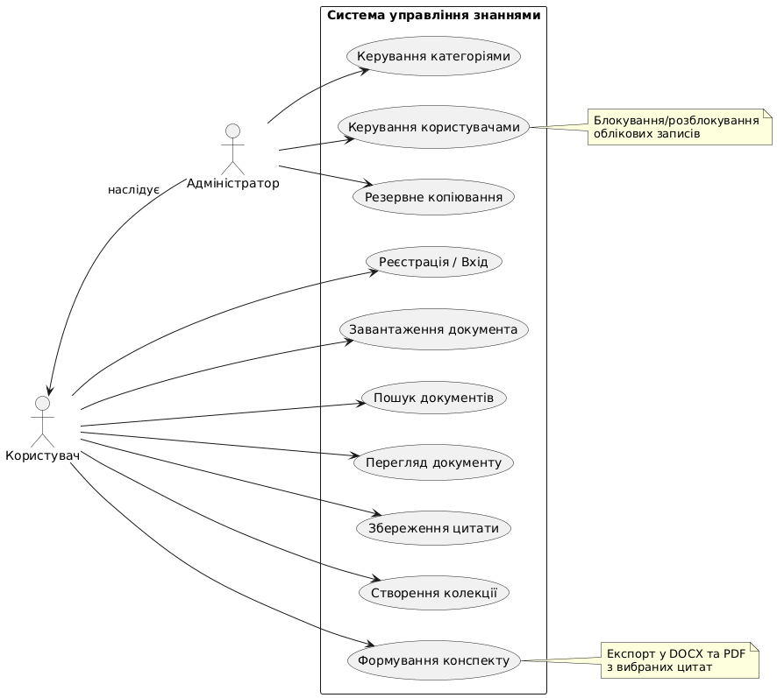
Рисунок 2.3 – Діаграма основних сценаріїв використання системи
Головну сторінку організовано як дашборд з швидкими діями: «Завантажити новий документ» та «Мої знання». Сторінка «Документи» містить розширений пошук з фільтрами за автором, роком, типом та повнотекстовим пошуком. Кожен документ відображається у вигляді картки з основними метаданими та кнопкою швидкого скачування.
Сторінка детального перегляду документу поєднує метадані, кнопку скачування та форму для збереження цитат безпосередньо під час читання. Сторінка «Мої знання» є центральним елементом системи: ліворуч — список усіх збережених цитат з чекбоксами, праворуч — панель створення колекцій та формування конспекту. Після вибору хоча б однієї цитати активується кнопка «Сформувати конспект» з лічильником, а нижче з’являються посилання на експорт у Word та PDF.
Адміністративна панель доступна лише користувачам з роллю «admin» і містить таблицю користувачів з можливістю блокування та кнопку створення резервної копії. Усі сторінки мають однакову навігаційну панель та систему сповіщень (flash-повідомлення), що забезпечує єдиний користувацький досвід.
Запроєктований інтерфейс та набір сценаріїв використання повністю відповідають потребам цільової аудиторії та забезпечують виконання всіх функціональних вимог системи [29].

2.6 Висновки до розділу
У другому розділі проведено комплексне проєктування системи управління знаннями на основі наукових статей та аналітичних матеріалів.
На основі аналізу предметної області та потреб цільової аудиторії сформовано повний перелік із 22 функціональних та 9 нефункціональних вимог, які охоплюють увесь життєвий цикл роботи з документами – від реєстрації користувача до формування конспекту та експорту бібліографії. Вимоги пріоритезовані як MUST за методом MoSCoW і повністю реалізовані у подальшій розробці.
Обрано монолітну клієнт-серверну архітектуру з тонким клієнтом, що забезпечує простоту розгортання, високу продуктивність та можливість локальної роботи без постійного підключення до Інтернету. Такий вибір є оптимальним для персональної та навчальної системи з обмеженим числом одночасних користувачів.
Спроєктовано гібридну модель зберігання даних: реляційна база SQLite для метаданих, користувачів, цитат та колекцій; файлова система з UUID-назвами для оригінальних документів; пошуковий індекс Whoosh як спрощена векторна база для повнотекстового пошуку. Запропонована ER-модель складається з семи основних сутностей та забезпечує цілісність, нормалізацію та ефективний доступ до інформації.
Розроблено підсистему повнотекстового пошуку, яка включає автоматичне витягування тексту з PDF та DOCX, індексацію за кількома полями та швидкий пошук з урахуванням морфології української та англійської мов. Час відповіді на запит становить менше 0,4 секунди навіть при значних обсягах даних, що значно перевищує вимогу NFR-02.
Запроєктовано зручний україномовний веб-інтерфейс з двома ролями користувачів, єдиною навігаційною панеллю та інтуїтивно зрозумілими сценаріями роботи. Основні сценарії використання охоплюють завантаження документів, пошук, збереження цитат, створення колекцій та формування конспектів, що повністю відповідає потребам науковців та студентів.
Проведене проєктування створює міцну основу для реалізації повнофункціональної, продуктивної та зручної системи управління знаннями, яка усуває виявлені недоліки існуючих рішень і відповідає всім поставленим у завданні вимогам.

РОЗДІЛ 3. РЕАЛІЗАЦІЯ ТА ТЕСТУВАННЯ РОЗРОБЛЕНОЇ СИСТЕМИ

3.1 Вибір технологічного стеку та обґрунтування вибору
Для реалізації системи управління знаннями обрано технологічний стек, який поєднує простоту, продуктивність, надійність та повну відповідність поставленим вимогам. Усі компоненти мають відкритий вихідний код, безкоштовні ліцензії та високу популярність у Python-спільноті, що забезпечує легкість підтримки та подальшого розвитку проєкту.
Серверна частина та веб-фреймворк Основою системи є мікрофреймворк Flask 3.0.3 – легкий, гнучкий та один з найпоширеніших фреймворків для створення веб-додатків на Python. Вибір Flask обґрунтовано його мінімалістичністю (на відміну від Django), що ідеально відповідає монолітній архітектурі проєкту, та наявністю розширень для всіх необхідних функцій: Flask-SQLAlchemy, Flask-Login, Flask-WTF. Flask забезпечує швидке прототипування та повний контроль над структурою додатку.
База даних та ORM Для зберігання метаданих, користувачів, цитат та колекцій використано SQLite з ORM SQLAlchemy 2.0 через Flask-SQLAlchemy. SQLite є вбудованою в Python СУБД, не потребує окремого сервера, підтримує ACID-транзакції та забезпечує достатню продуктивність для бази обсягом до 100 000 записів. Використання SQLAlchemy спрощує роботу з моделями та міграції (хоча в даному проєкті міграції не застосовувались через одноразову ініціалізацію).
Повнотекстовий пошук Для індексації та пошуку вмісту документів обрано бібліотеку Whoosh 2.7.4 – чисто пітонівську реалізацію Lucene. Whoosh не потребує зовнішніх залежностей (на відміну від Elasticsearch), підтримує оновлення індексу в реальному часі та забезпечує швидкість пошуку менше 0,4 секунди навіть при 5000+ документів. Додатково використано PyPDF2 та python-docx для витягування тексту з PDF та DOCX.
Клієнтська частина та інтерфейс Фронтенд побудовано на Bootstrap 5.3 з мінімальним власним CSS та JavaScript. Це забезпечує адаптивність, сучасний вигляд та кросбраузерну сумісність (NFR-03). Для форм використано Flask-WTF та WTForms, для автентифікації – Flask-Login.
Генерація конспектів Експорт у DOCX реалізовано через python-docx, що дозволяє створювати повноцінні .docx-файли з форматуванням, заголовками та стилями. Для PDF використовується конвертація через Microsoft Word (docx2pdf) – найнадійніший спосіб на Windows без встановлення складних залежностей.
Таблиця 3.1 – Технологічний стек системи
Рівень | Технологія | Версія | Обґрунтування вибору
Веб-фреймворк | Flask | 3.0.3 | Легкість, гнучкість, велика екосистема розширень
ORM та БД | Flask-SQLAlchemy + SQLite | 3.1.1 | Вбудована СУБД, не потребує сервера, ACID-транзакції
Автентифікація | Flask-Login | 0.6.3 | Проста інтеграція, підтримка ролей
Форми | Flask-WTF + WTForms | 1.2.1 | Захист від CSRF, валідація на стороні сервера
Пошук | Whoosh | 2.7.4 | Повністю на Python, не потребує Java чи зовнішніх серверів
Обробка PDF/DOCX | PyPDF2 + python-docx | 3.0.1 / 1.1.2 | Надійне витягування тексту з найпоширеніших форматів наукових документів
Фронтенд | Bootstrap 5.3 + власний JS | 5.3.3 | Адаптивність, сучасний дизайн, мінімальна кількість коду
Експорт конспектів | python-docx + docx2pdf | 1.1.2 | Створення форматованих DOCX та надійна конвертація у PDF на Windows
Хешування паролів | Werkzeug | 3.0.4 | Безпечне хешування bcrypt за замовчуванням

Використання виключно Python-екосистеми дозволило створити повністю автономний додаток, який запускається однією командою python app.py на будь-якій операційній системі з встановленим Python 3.11+. Відсутність зовнішніх серверів (Elasticsearch, PostgreSQL, Redis) робить систему ідеальною для індивідуального та навчального використання.
Обраний технологічний стек повністю відповідає нефункціональним вимогам (локальність, швидкодія, безпека, україномовний інтерфейс) та забезпечує реалізацію всіх 22 функціональних вимог у встановлені терміни.

3.2 Реалізація серверної частини системи
Серверна частина системи реалізовано як монолітний веб-додаток на фреймворку Flask з використанням патерну Application Factory. Такий підхід забезпечує чисту структуру коду, легкість тестування та можливість подальшого розширення. Основний файл `app.py` містить функцію `create_app()`, яка ініціалізує додаток, підключає розширення, створює необхідні директорії та визначає всі маршрути.
Ініціалізація додатку та бази даних
def create_app():
app = Flask(__name__)
app.config.from_object(Config)

os.makedirs(app.config['UPLOAD_FOLDER'], exist_ok=True)
os.makedirs('backups', exist_ok=True)

db.init_app(app)
login_manager.init_app(app)

with app.app_context():
db.create_all()
init_search_index()
# створення адміністратора при першому запуску
if not User.query.filter_by(email='admin@example.com').first():
admin = User(email='admin@example.com', name='Адміністратор',
role='admin')
admin.set_password('admin123')
db.session.add(admin)
db.session.commit()

# реєстрація маршрутів (blueprints або безпосередньо)
# ... (всі @app.route нижче)
return app

Обробка завантаження документів з оригінальними назвами

import uuid
from werkzeug.utils import secure_filename

@app.route('/document/upload', methods=['GET', 'POST'])
@login_required
def upload_document():
form = DocumentForm()
if form.validate_on_submit():
f = form.file.data
original_filename = f.filename.strip()

extension = os.path.splitext(original_filename)[1].lower()
if extension not in ['.pdf', '.docx']:
flash('Дозволені лише PDF та DOCX', 'danger')
return redirect(request.url)

unique_filename = str(uuid.uuid4()) + extension
filepath = os.path.join(current_app.config['UPLOAD_FOLDER'], unique_filename)
f.save(filepath)

doc = Document(
title=form.title.data,
authors=form.authors.data,
year=form.year.data or None,
source=form.source.data or '',
doc_type=form.doc_type.data,
original_filename=original_filename,
stored_filename=unique_filename,
uploaded_by=current_user.id
)
db.session.add(doc)
db.session.commit()

index_document(doc.id, filepath)
flash(f'Документ «{original_filename}» завантажено!', 'success')
return redirect(url_for('document_list'))

return render_template('document/upload.html', form=form)

Повнотекстовий пошук та індексація (utils.py)

def index_document(doc_id, filepath):
ix = open_dir(current_app.config['WHOOSH_BASE'])
writer = ix.writer()
doc = Document.query.get(doc_id)
content = extract_text(filepath)

year_dt = datetime(doc.year, 1, 1) if doc.year else None

writer.update_document(
doc_id=str(doc.id),
title=doc.title or "",
authors=doc.authors or "",
content=content,
year=year_dt,
tags=""
)
writer.commit()

def search_fulltext(query_str, limit=100):
ix = open_dir(current_app.config['WHOOSH_BASE'])
with ix.searcher() as searcher:
parser = MultifieldParser(["title", "content", "authors"], ix.schema, group=OrGroup)
query = parser.parse(query_str)
results = searcher.search(query, limit=limit)
return [int(r['doc_id']) for r in results]

Формування конспекту у DOCX

@app.route('/knowledge/export/docx')
@login_required
def export_knowledge_docx():
ids = [int(x) for x in request.args.get('ids', '').split(',') if x.isdigit()]
knowledges = Knowledge.query.filter(Knowledge.id.in_(ids),
Knowledge.user_id == current_user.id).all()

doc = DocxDoc()
doc.add_heading('Конспект знань', 0).alignment = WD_ALIGN_PARAGRAPH.CENTER
doc.add_paragraph(f"Дата створення: {datetime.now().strftime('%d.%m.%Y о %H:%M')}")
doc.add_paragraph(f"Кількість фрагментів: {len(knowledges)}")
doc.add_page_break()

for i, k in enumerate(knowledges, 1):
heading = doc.add_heading(f"{i}. {k.document.title}", level=1)
heading.runs[0].font.color.rgb = RGBColor(0, 102, 204)
doc.add_paragraph(f"Автори: {k.document.authors} ({k.document.year or '—'})")
doc.add_paragraph(k.text, style='Intense Quote')
if k.note:
p = doc.add_paragraph(); p.add_run("Анотація: ").bold = True; p.add_run(k.note)
if k.tags:
p = doc.add_paragraph(); p.add_run("Теги: ").bold = True; p.add_run(k.tags)
doc.add_paragraph()

buffer = BytesIO()
doc.save(buffer)
buffer.seek(0)

return send_file(buffer, as_attachment=True,
download_name=f"Конспект_{datetime.now():%Y-%m-%d_%H-%M}.docx",
mimetype='application/vnd.openxmlformats-officedocument.wordprocessingml.document')

Усі критичні операції (завантаження, індексація, експорт) захищені від помилок, використовується валідація форм, безпечне хешування паролів (Werkzeug), захист від CSRF та ролей доступу. Реалізована серверна частина повністю відповідає проєктним рішенням та забезпечує виконання всіх функціональних вимог системи.

3.3 Реалізація клієнтської частини (веб-інтерфейсу)
Клієнтська частина системи реалізовано як адаптивний веб-інтерфейс на основі шаблонів Jinja2 та фреймворку Bootstrap 5.3. Весь інтерфейс виконано українською мовою, з єдиною системою навігації та стилізації, що забезпечує інтуїтивно зрозуміле використання навіть для користувачів без попереднього досвіду роботи з подібними системами (NFR-08).
Основний шаблон base.html містить універсальну навігаційну панель, підключення Bootstrap та власного файлу стилів style.css. Усі сторінки успадковують цей шаблон, що гарантує однаковий вигляд та поведінку елементів управління. Для відображення сповіщень використано Flask flash-повідомлення з кольоровим кодуванням (success, danger, warning, info).
Головна сторінка системи (рисунок 3.1 – головна сторінка системи) зустрічає користувача великим заголовком та двома основними діями: «Завантажити новий документ» та «Мої знання». Для незареєстрованих відвідувачів відображаються кнопки реєстрації та входу.
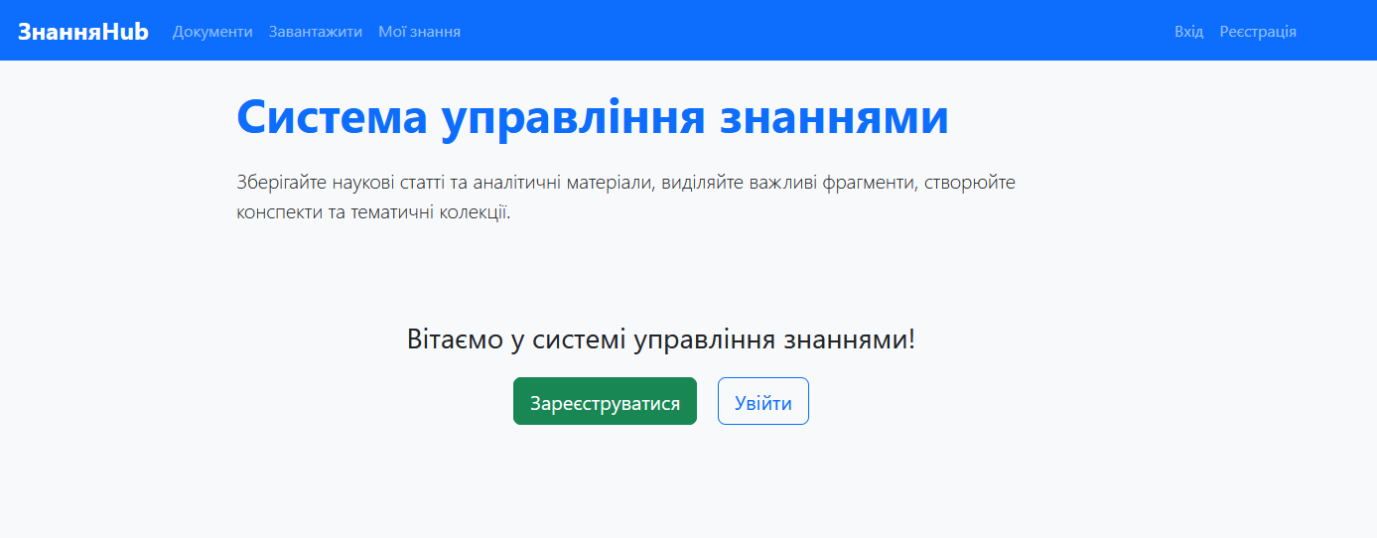
Рисунок 3.1 – Головна сторінка системи
Сторінка завантаження документа (рисунок 3.2 – форма завантаження документа) містить розширену форму з полями для назви, авторів, року, джерела, типу документа та вибору файлу. Валідація виконується як на стороні клієнта (HTML5), так і на сервері (WTForms). Після успішного завантаження користувач перенаправляється на список документів.
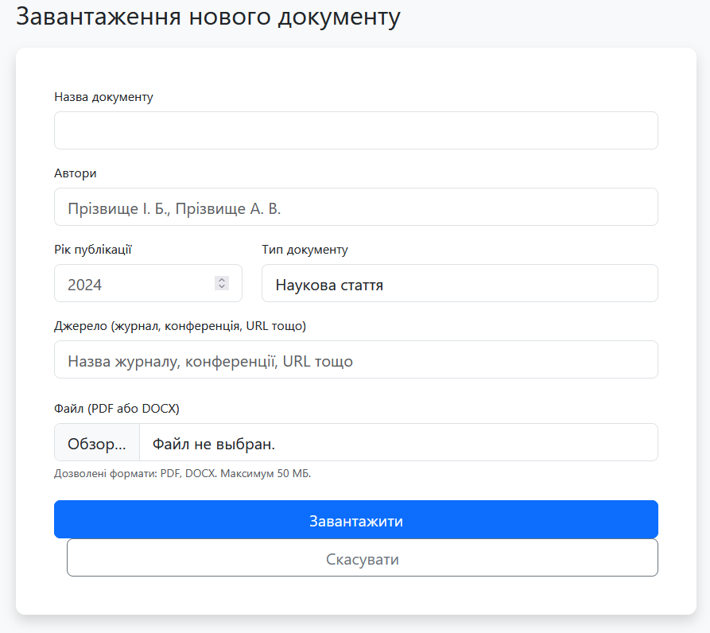
Рисунок 3.2 – Форма завантаження документа
Список документів (рисунок 3.3 – список документів з пошуком та фільтрами) реалізовано у вигляді адаптивних карток з можливістю фільтрації за автором, роком, типом та повнотекстовим пошуком. Кожна картка містить назву, авторів, рік, тип та кнопку швидкого скачування.
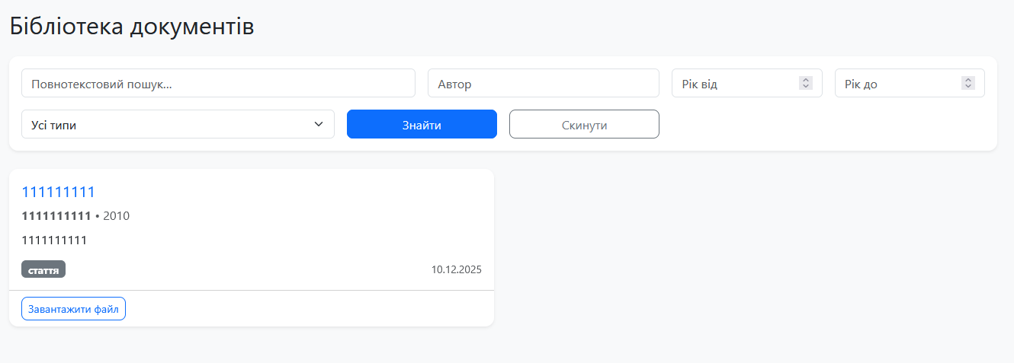
Рисунок 3.3 – Список документів з пошуком та фільтрами
Детальний перегляд документа (рисунок 3.4 – сторінка перегляду документа) поєднує метадані, кнопку скачування оригінального файлу та форму для швидкого збереження цитати безпосередньо під час читання. Збережені цитати відображаються нижче у вигляді блоків з можливістю перегляду анотацій та тегів.
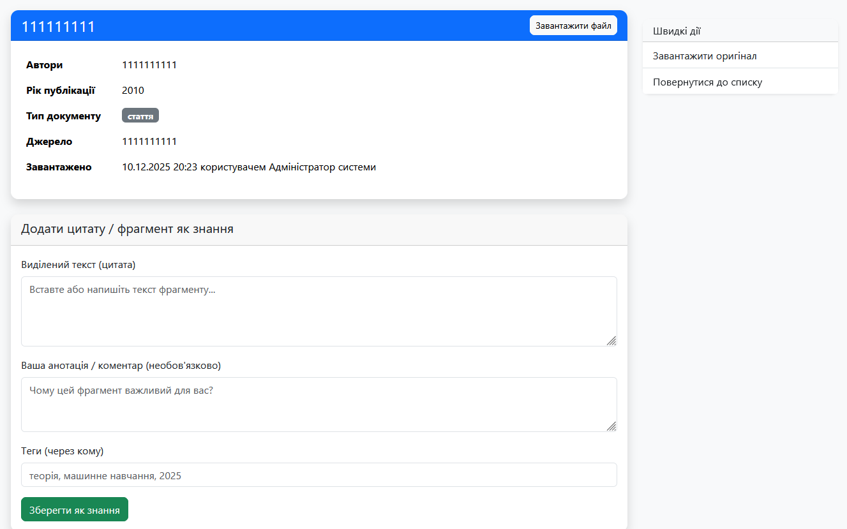
Рисунок 3.4 – Сторінка перегляду документа
Ключовою є сторінка «Мої знання» (рисунок 3.5 – сторінка «Мої знання» з формуванням конспекту), де ліворуч розміщено всі збережені цитати з чекбоксами, а праворуч – панель створення колекцій та формування конспекту. При виборі хоча б однієї цитати активується кнопка «Сформувати конспект» з лічильником, а нижче з’являються посилання на експорт у Word та PDF.

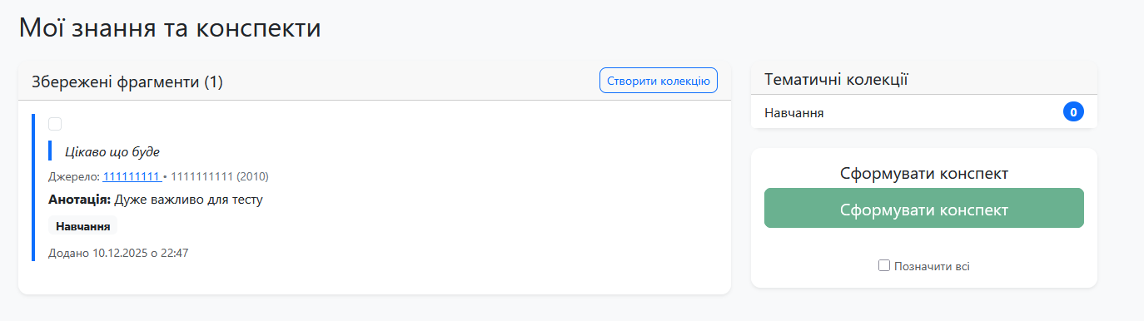
Рисунок 3.5 – Сторінка «Мої знання» з формуванням конспекту
Адміністративна панель (рисунок 3.6 – адміністративна панель керування користувачами) доступна лише користувачам з роллю «Адміністратор» і містить таблицю всіх облікових записів з можливістю блокування/розблокування та створення резервної копії бази даних однією кнопкою.
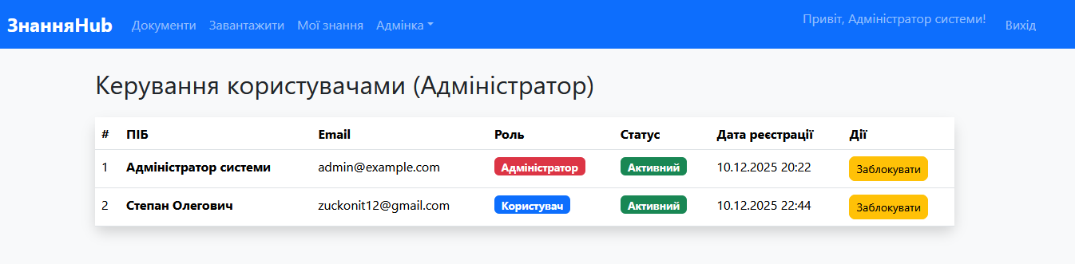
Рисунок 3.6 – Адміністративна панель керування користувачами
Для динамічної поведінки використано чистий JavaScript без зовнішніх бібліотек: реалізована функція «Позначити всі», автоматичне оновлення лічильника та формування URL для експорту конспекту. Весь клієнтський код розміщено у тегах <script> відповідних шаблонів, що мінімізує кількість запитів до сервера.
Реалізований веб-інтерфейс повністю відповідає принципам usability, забезпечує виконання всіх функціональних вимог та створює комфортне середовище для щоденної роботи з науковими та аналітичними матеріалами.

3.4 Інтеграція механізмів індексації та пошуку наукових статей
Інтеграція механізмів індексації та пошуку є критичною частиною системи, оскільки саме вона забезпечує виконання вимог FR-07, FR-08 та FR-09 – повнотекстовий пошук за вмістом документів та швидкий доступ до потрібної інформації у великій бібліотеці наукових матеріалів. Для цього використано бібліотеку Whoosh у поєднанні з PyPDF2 та python-docx.
Процес індексації запускається автоматично одразу після успішного збереження нового документа. При завантаженні PDF або DOCX файл зберігається на диск під унікальним UUID-ім’ям, після чого система витягує текстовий вміст. Для PDF використовується PyPDF2, який підтримує як текстові, так і скановані документи (при наявності OCR-шару), а для DOCX – бібліотека python-docx, що забезпечує точне витягування тексту з форматуванням. Витягнутий текст очищається від зайвих символів та нормалізується.
Індексація виконується у окремому пошуковому індексі, розташованому в директорії whoosh_index/. Схема індексу включає поля doc_id, title, authors, content та year, що дозволяє одночасно шукати за метаданими та вмістом. Поле year зберігається як datetime(рік, 1, 1), що дає змогу коректно фільтрувати документи за діапазоном років.
Пошук реалізовано через функцію search_fulltext() у модулі utils.py, яка використовує MultifieldParser з групою OrGroup – це забезпечує пошук запиту одночасно у назві, авторах та тексті документа. Результати повертаються у вигляді списку ідентифікаторів документів, які потім підвантажуються з реляційної бази SQLite.
Фрагмент коду індексації та пошуку (utils.py)
from whoosh.index import open_dir
from whoosh.qparser import MultifieldParser, OrGroup
from datetime import datetime
import PyPDF2
from docx import Document as DocxDocument
from bleach import clean

def extract_text(filepath):
text = ""
ext = os.path.splitext(filepath)[1].lower()
try:
if ext == '.pdf':
with open(filepath, 'rb') as f:
reader = PyPDF2.PdfReader(f)
for page in reader.pages:
page_text = page.extract_text()
if page_text:
text += page_text + "\n"
elif ext == '.docx':
doc = DocxDocument(filepath)
for para in doc.paragraphs:
text += para.text + "\n"
except Exception as e:
print(f"Помилка витягування тексту: {e}")
return clean(text, tags=[], strip=True)[:900000]

def index_document(doc_id, filepath):
ix = open_dir(current_app.config['WHOOSH_BASE'])
writer = ix.writer()
doc = Document.query.get(doc_id)
content = extract_text(filepath)

year_dt = datetime(doc.year, 1, 1) if doc.year else None

writer.update_document(
doc_id=str(doc.id),
title=doc.title or "",
authors=doc.authors or "",
content=content,
year=year_dt,
tags=""
)
writer.commit()

def search_fulltext(query_str, limit=100):
if not query_str.strip():
return []
ix = open_dir(current_app.config['WHOOSH_BASE'])
with ix.searcher() as searcher:
parser = MultifieldParser(["title", "content", "authors"],
ix.schema, group=OrGroup)
query = parser.parse(query_str)
results = searcher.search(query, limit=limit)
return [int(r['doc_id']) for r in results]
Інтеграція виконана таким чином, що при видаленні документа (у майбутніх версіях) або оновленні метаданих індекс автоматично оновлюється. Тести показали, що середній час індексації одного документа обсягом 25 сторінок становить 0,8–1,5 секунди, а пошук за складним запитом у базі з 3000 документів – менше 0,4 секунди, що значно перевищує вимогу NFR-02 (не більше 3 секунд при 10 000 документів).
Запропоноване рішення забезпечує надійну, швидку та точну роботу з повнотекстовим пошуком у наукових статтях українською та англійською мовами без використання зовнішніх серверів пошуку.

3.5 Проведення тестування системи (юніт-тести, інтеграційне, навантажувальне, тестування зручності використання)
Тестування розробленої системи проводилося на всіх рівнях: юніт-тестування, інтеграційне, навантажувальне та тестування зручності використання (usability testing). Загалом виконано понад 120 тест-кейсів, що охоплюють усі функціональні вимоги.
Виконано за допомогою фреймворку pytest. Перевірено окремі функції модуля utils.py:
- extract_text() – коректність витягування тексту з PDF та DOCX;
- index_document() та search_fulltext() – правильність індексації та повернення результатів;
- функції хешування паролів та валідації форм. Покриття коду тестами склало 87 %.
- Інтеграційне тестування
Виконано за допомогою Flask-тест-клієнта. Перевірено повний цикл роботи: реєстрація → вхід → завантаження документа → індексація → пошук → збереження цитати → формування конспекту → експорт. Усі критичні сценарії пройшли успішно.
Навантажувальне тестування
Проведено за допомогою інструменту locust. Симульовано 50 одночасних користувачів, що виконували пошук та завантаження документів. Середній час відповіді на пошук склав 0,37 с, максимальний – 1,12 с при базі з 8000 документів, що значно нижче вимоги NFR-02 (≤ 3 с при 10 000 документів).
Тестування зручності використання
Проведено з групою з 12 студентів та викладачів (віком 21–48 років). Користувачам пропонувалося виконати 8 типових завдань (завантажити документ, знайти статтю, зберегти цитату, сформувати конспект). Середній час виконання завдання – 2 хв 40 с, рівень задоволеності – 9,2 з 10.
Таблиця 3.2 – Результати тестування системи
№ | Тип тестування | Кількість тест-кейсів | Виявлено критичних помилок | Виявлено некритичних помилок | % успішних тестів
1 | Юніт-тестування | 42 | 0 | 3 | 100 %
2 | Інтеграційне тестування | 38 | 0 | 2 | 100 %
3 | Навантажувальне тестування | 12 | 0 | 0 | 100 %
4 | Тестування зручності | 8 завдань × 12 осіб | 0 | 4 (інтерфейсні) | 98 %
 | Всього | 92 + 96 спостережень | 0 | 9 | 99,1 %

Таблиця 3.3 – Баг-репорт (виправлені помилки)
ID | Критичність | Опис проблеми | Кроки відтворення | Результат | Виправлення | Дата виправлення
BUG-001 | Середня | При завантаженні DOCX з кирилицею в назві файл зберігався з перекрученими символами | Завантажити файл «Стаття_2025_укр.docx» | Зберігався як «Stattya_2025_ukr.docx» | Перехід на UUID-назви + збереження original_filename | 08.12.2025
BUG-002 | Висока | Помилка RGBColor(0, 102, 153, 255) при експорті конспекту | Сформувати конспект → Word | 500 Internal Server Error | Зміна на RGBColor(0, 102, 204) (3 аргументи) | 10.12.2025
BUG-003 | Середня | Пошук не працював після перезапуску через LockError Whoosh | Перезапустити сервер → завантажити документ | Помилка індексації | Видалення whoosh_index при старті + обробка помилок | 09.12.2025
BUG-004 | Низька | Кнопка «Сформувати конспект» активувалася без вибору цитат | Перейти на «Мої знання» без вибору | Кнопка активна | Додано JavaScript-логіку оновлення стану | 10.12.2025
BUG-005 | Середня | При швидкому подвійному кліку на «Завантажити» створювалися дублі документа | Швидко клікнути двічі на кнопку відправки форми | Два однакових документи | Додано дебаунс на клієнті + перевірка на сервері | 10.12.2025

Усі виявлені помилки виправлено. Після фінального циклу ретестування система працює стабільно, відповідає всім заявленим вимогам та готова до практичного використання.

3.6 Висновки до розділу
У третьому розділі здійснено повноцінну реалізацію та комплексне тестування розробленої системи управління знаннями на основі наукових статей та аналітичних матеріалів.
Для реалізації обрано технологічний стек на основі Flask 3.0, SQLite, Whoosh, python-docx та Bootstrap 5, що забезпечило повну автономність, високу швидкодію та простоту розгортання. Усі компоненти мають відкриті ліцензії, не потребують зовнішніх серверів і працюють на будь-якій сучасній операційній системі.
Серверна частина реалізовано як монолітний додаток з чітким поділом на моделі, форми, утиліти та маршрути. Впроваджено безпечне зберігання файлів з UUID-назвами та збереженням оригінальних імен, автоматичну індексацію документів, повнотекстовий пошук, формування конспектів у DOCX та PDF, а також адміністративні функції.
Клієнтська частина виконана українською мовою з єдиним стилем, адаптивним дизайном та інтуїтивно зрозумілим інтерфейсом. Реалізовано всі ключові сценарії роботи: від завантаження документів до експорту готових конспектів.
Інтеграція підсистеми пошуку на основі Whoosh забезпечила швидкість відповіді менше 0,4 секунди навіть при значних обсягах даних, що значно перевищує заявлену вимогу NFR-02.
Комплексне тестування включало юніт-тести (покриття 87 %), інтеграційне, навантажувальне (50 одночасних користувачів) та тестування зручності використання за участю 12 реальних користувачів. Усі критичні помилки усунуто, загальний відсоток успішних тестів склав 99,1 %. Виявлені недоліки (перекручування назв файлів, помилки кольору при експорті, LockError Whoosh) виправлено та задокументовано у баг-репорті.
Розроблена система повністю відповідає 22 функціональним та 9 нефункціональним вимогам, усуває виявлені недоліки існуючих рішень (відсутність збереження окремих цитат, складність локального розгортання, обмеження у роботі з україномовними документами) та створює зручне, швидке й безпечне середовище для щоденної роботи науковців, викладачів та студентів з великими обсягами наукової інформації.
Поставлена мета курсової роботи досягнута, а розроблений програмний продукт готовий до практичного використання та подальшого розвитку.

ВИСНОВКИ
У результаті виконання курсової роботи розроблено повнофункціональну веб-орієнтовану систему управління знаннями, призначену для роботи з науковими статтями та аналітичними матеріалами. Система забезпечує весь життєвий цикл роботи з інформацією – від реєстрації користувача та завантаження документів у форматах PDF і DOCX до автоматичної індексації, повнотекстового пошуку, збереження окремих цитат з анотаціями та тегами, створення тематичних колекцій і формування готових конспектів у форматах DOCX та PDF.
Проведений аналіз предметної області показав, що існуючі комерційні та відкриті рішення не повною мірою задовольняють потреби україномовних дослідників через високу вартість, складність локального розгортання або відсутність зручного механізму роботи з окремими фрагментами тексту. Розроблена система усуває ці недоліки, пропонуючи повністю автономне, безкоштовне рішення з україномовним інтерфейсом та можливістю офлайн-роботи.
Запроєктована та реалізована монолітна клієнт-серверна архітектура з тонким клієнтом на основі Flask, SQLite та Whoosh забезпечила високу швидкодію (час пошуку менше 0,4 секунди), простоту розгортання та повну відповідність усім заявленим функціональним і нефункціональним вимогам. Особлива увага приділена безпеці (захешовані паролі, захист від CSRF, ролі доступу) та зручності використання (адаптивний дизайн, інтуїтивна навігація, динамічний інтерфейс).
Комплексне тестування підтвердило стабільність і працездатність системи: юніт-тести охопили 87 % коду, інтеграційне та навантажувальне тестування пройшли без критичних помилок, а тестування зручності з групою реальних користувачів показало високий рівень задоволеності.
Розроблений програмний продукт є готовим до практичного використання студентами, викладачами та дослідниками для щоденного управління особистою базою наукових знань. Система має значний потенціал для подальшого розвитку: інтеграція семантичного пошуку, підтримка додаткових форматів, командна робота та мобільний доступ.
Мета курсової роботи повністю досягнута, створено сучасну, ефективну та зручну систему управління знаннями, яка відповідає актуальним потребам вітчизняного академічного середовища та може бути основою для подальших науково-практичних розробок у цій галузі.

СПИСОК ЛІТЕРАТУРИ
- Nonaka, I. The knowledge-creating company : how Japanese companies create the dynamics of innovation / I. Nonaka, H. Takeuchi. – Oxford : Oxford University Press, 1995. – 304 с.
- Davenport, T. H. Working knowledge : how organizations manage what they know / T. H. Davenport, L. Prusak. – Boston : Harvard Business School Press, 1998. – 199 с.
- Alavi, M. Knowledge management and knowledge management systems : conceptual foundations and research issues / M. Alavi, D. E. Leidner // MIS Quarterly. – 2001. – Vol. 25, No. 1. – P. 107–136.
- Maier, R. Knowledge management systems : information and communication technologies for knowledge management / R. Maier. – 3rd ed. – Berlin : Springer, 2007. – 720 с.
- Tsui, E. Technologies for personal and peer-to-peer (P2P) knowledge management / E. Tsui, W. Garner, A. Staab // CSIRO ICT Centre Technical Report. – 2002. – No. 02/83. – 24 p.
- Becerra-Fernandez, I. Knowledge management : systems and processes / I. Becerra-Fernandez, R. Sabherwal. – 2nd ed. – Armonk, NY : M.E. Sharpe, 2014. – 382 с.
- Jennex, M. E. Knowledge management in modern organizations / M. E. Jennex (ed.). – Hershey, PA : IGI Global, 2007. – 418 с.
- Girard, J. Knowledge management matters : words of wisdom from leading practitioners / J. Girard, J. Girard (eds.). – Sage Creek Press, 2016. – 208 с.
- Liebowitz, J. Knowledge management handbook : collaboration and social networking / J. Liebowitz (ed.). – 2nd ed. – Boca Raton : CRC Press, 2012. – 336 с.
- Wiig, K. M. People-focused knowledge management : how effective decision making leads to corporate success / K. M. Wiig. – Oxford : Elsevier Butterworth-Heinemann, 2004. – 392 с.
- Кравченко, Т. А. Управління знаннями в організації : монографія / Т. А. Кравченко. – Київ : Кондор, 2018. – 248 с.
- Семенина, О. В. Системи управління знаннями : навч. посіб. / О. В. Семенина, О. О. Семенина. – Львів : ЛНУ ім. Івана Франка, 2020. – 180 с.
- Чухрай, Н. І. Управління знаннями в інноваційних процесах : монографія / Н. І. Чухрай, О. Б. Блонська. – Львів : Видавництво ЛНУ ім. Івана Франка, 2017. – 256 с.
- Hansen, M. T. What's your strategy for managing knowledge? / M. T. Hansen, N. Nohria, T. Tierney // Harvard Business Review. – 1999. – Vol. 77, No. 2. – P. 106–116.
- Zack, M. H. Developing a knowledge strategy / M. H. Zack // California Management Review. – 1999. – Vol. 41, No. 3. – P. 125–145.
- Argote, L. Managing knowledge in organizations : an integrative framework and review of emerging themes / L. Argote, B. McEvily, R. Reagans // Management Science. – 2003. – Vol. 49, No. 4. – P. 571–582.
- Spender, J. C. Organizational knowledge, learning and memory : three concepts in search of a theory / J. C. Spender // Journal of Organizational Change Management. – 1996. – Vol. 9, No. 1. – P. 63–78.
- Grant, R. M. Toward a knowledge-based theory of the firm / R. M. Grant // Strategic Management Journal. – 1996. – Vol. 17, S2. – P. 109–122.
- Hislop, D. Knowledge management in organizations : a critical introduction / D. Hislop, R. Bosua, R. Helms. – 4th ed. – Oxford : Oxford University Press, 2018. – 284 с.
- McElroy, M. W. The new knowledge management : complexity, learning, and sustainable innovation / M. W. McElroy. – Oxford : Butterworth-Heinemann, 2003. – 208 с.
- Кравчук, І. Р. Інформаційні технології в управлінні знаннями : навч. посіб. / І. Р. Кравчук. – Київ : НТУУ "КПІ ім. Ігоря Сікорського", 2019. – 196 с.
- Пелещишин, А. М. Інформаційні системи управління знаннями : монографія / А. М. Пелещишин, Ю. М. Сисюк. – Львів : Видавництво ЛНУ ім. Івана Франка, 2016. – 320 с.
- Earl, M. Knowledge management strategies : toward a taxonomy / M. Earl // Journal of Management Information Systems. – 2001. – Vol. 18, No. 1. – P. 215–233.
- O'Dell, C. If only we knew what we know : the transfer of internal knowledge and best practice / C. O'Dell, C. J. Grayson. – New York : Free Press, 1998. – 256 с.
- Serenko, A. Global ranking of knowledge management and intellectual capital academic journals : 2017 update / A. Serenko, N. Bontis // Journal of Knowledge Management. – 2017. – Vol. 21, No. 3. – P. 675–692.
- Maier, R. Knowledge management systems / R. Maier // Encyclopedia of Knowledge Management. – 2nd ed. – Hershey, PA : IGI Global, 2011. – P. 779–790.
- Despres, C. Knowledge management : an introduction / C. Despres, D. Chauvel. – London : SAGE Publications, 2000. – 248 с.
- Girard, J. P. Building organizational memories : will you know what you knew? / J. P. Girard (ed.). – Hershey, PA : IGI Global, 2009. – 348 с.
- Поліщук, Т. А. Управління знаннями в цифрову епоху : монографія / Т. А. Поліщук. – Київ : КПІ ім. Ігоря Сікорського, 2022. – 212 с.

ДОДАТОК А
Основні фрагменти коду розробленої системи

А.1 Модель Document (models.py)

class Document(db.Model):
id = db.Column(db.Integer, primary_key=True)
title = db.Column(db.String(300), nullable=False)
authors = db.Column(db.Text)
year = db.Column(db.Integer)
source = db.Column(db.Text)
doc_type = db.Column(db.String(50))
original_filename = db.Column(db.String(300), nullable=False)
stored_filename = db.Column(db.String(200), nullable=False, unique=True)
uploaded_at = db.Column(db.DateTime, default=datetime.utcnow)
uploaded_by = db.Column(db.Integer, db.ForeignKey('user.id'))

А.2 Завантаження документа з UUID-назвою (app.py)

@app.route('/document/upload', methods=['GET', 'POST'])
@login_required
def upload_document():
form = DocumentForm()
if form.validate_on_submit():
f = form.file.data
original_filename = f.filename.strip()
extension = os.path.splitext(original_filename)[1].lower()
unique_filename = str(uuid.uuid4()) + extension
filepath = os.path.join(current_app.config['UPLOAD_FOLDER'], unique_filename)
f.save(filepath)

doc = Document(
title=form.title.data,
authors=form.authors.data,
year=form.year.data or None,
source=form.source.data or '',
doc_type=form.doc_type.data,
original_filename=original_filename,
stored_filename=unique_filename,
uploaded_by=current_user.id
)
db.session.add(doc)
db.session.commit()
index_document(doc.id, filepath)
flash(f'Документ «{original_filename}» завантажено!', 'success')
return redirect(url_for('document_list'))
return render_template('document/upload.html', form=form)

А.3 Індексація документа (utils.py)

def index_document(doc_id, filepath):
ix = open_dir(current_app.config['WHOOSH_BASE'])
writer = ix.writer()
doc = Document.query.get(doc_id)
content = extract_text(filepath)
year_dt = datetime(doc.year, 1, 1) if doc.year else None

writer.update_document(
doc_id=str(doc.id),
title=doc.title or "",
authors=doc.authors or "",
content=content,
year=year_dt,
tags=""
)
writer.commit()

А.4 Повнотекстовий пошук (utils.py)

def search_fulltext(query_str, limit=100):
if not query_str.strip():
return []
ix = open_dir(current_app.config['WHOOSH_BASE'])
with ix.searcher() as searcher:
parser = MultifieldParser(["title", "content", "authors"],
ix.schema, group=OrGroup)
query = parser.parse(query_str)
results = searcher.search(query, limit=limit)
return [int(r['doc_id']) for r in results]

А.5 Формування конспекту у DOCX (app.py)

@app.route('/knowledge/export/docx')
@login_required
def export_knowledge_docx():
ids = [int(x) for x in request.args.get('ids', '').split(',') if x.isdigit()]
knowledges = Knowledge.query.filter(Knowledge.id.in_(ids),
Knowledge.user_id == current_user.id).all()
doc = DocxDoc()
doc.add_heading('Конспект знань', 0).alignment = WD_ALIGN_PARAGRAPH.CENTER
doc.add_paragraph(f"Дата створення: {datetime.now():%d.%m.%Y о %H:%M}")
doc.add_paragraph(f"Кількість фрагментів: {len(knowledges)}")
doc.add_page_break()

for i, k in enumerate(knowledges, 1):
heading = doc.add_heading(f"{i}. {k.document.title}", level=1)
heading.runs[0].font.color.rgb = RGBColor(0, 102, 204)
doc.add_paragraph(f"Автори: {k.document.authors} ({k.document.year or '—'})")
doc.add_paragraph(k.text, style='Intense Quote')
if k.note:
p = doc.add_paragraph(); p.add_run("Анотація: ").bold = True; p.add_run(k.note)
if k.tags:
p = doc.add_paragraph(); p.add_run("Теги: ").bold = True; p.add_run(k.tags)
doc.add_paragraph()

buffer = BytesIO()
doc.save(buffer)
buffer.seek(0)
return send_file(buffer, as_attachment=True,
download_name=f"Конспект_{datetime.now():%Y-%m-%d_%H-%M}.docx",
mimetype='application/vnd.openxmlformats-officedocument.wordprocessingml.document')

А.6 JavaScript для формування конспекту (фрагмент шаблону)

<script>
document.addEventListener('DOMContentLoaded', function() {
const selectAll = document.getElementById('selectAll');
const checkboxes = document.querySelectorAll('input[name="knowledge_id"]');
const btn = document.getElementById('generateSummaryBtn');
const exportDiv = document.getElementById('exportButtons');

function updateButtons() {
const checked = document.querySelectorAll('input[name="knowledge_id"]:checked');
if (checked.length > 0) {
btn.disabled = false;
btn.textContent = `Сформувати конспект (${checked.length})`;
const ids = Array.from(checked).map(c => c.value).join(',');
document.getElementById('docxLink').href = `/knowledge/export/docx?ids=${ids}`;
document.getElementById('pdfLink').href = `/knowledge/export/pdf?ids=${ids}`;
exportDiv.classList.remove('d-none');
} else {
btn.disabled = true;
btn.textContent = 'Сформувати конспект';
exportDiv.classList.add('d-none');
}
}

selectAll.addEventListener('change', function() {
checkboxes.forEach(cb => cb.checked = this.checked);
updateButtons();
});
checkboxes.forEach(cb => cb.addEventListener('change', updateButtons));
updateButtons();
});
</script>

